**ParisTech Office in China**

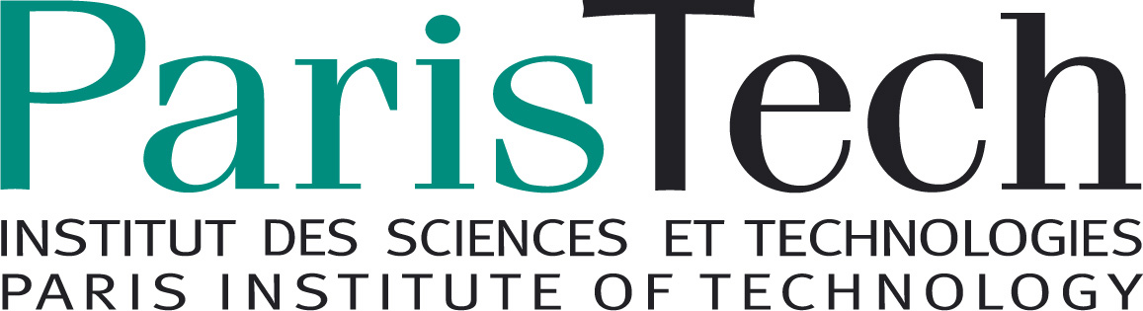

**巴黎高科中国招生项目简介**

**9+9项目**

自2000年以来，该项目在中国12所合作院校中选拔优秀本科生，前往法国巴黎高科攻读工程师学位。录取学生在完成中国的本科学业之后，在法国进行为期两年或三年的学习，授课语言为法语。

申请针对2016年9月开学后为大四的在读本科生，开始时间暂定2016年6月，录取包括申请人所在中国大学推荐、网申、笔试、面试等环节。学生在录取后将进行半年左右的法语学习，录取前不要求掌握法语。

录取学生均有申请法国和中国政府奖学金的机会。

项目具体介绍及申请页面：http://studywithus.paristech.fr/china-admission-programme50i

**博士项目**

巴黎高科和国家留学基金委于2011年签署博士合作项目协议，招收硕士最后一年在读及已获硕士文凭的中国学生去巴黎高科攻读博士学位，学时为36-48个月。申请时间在2016年10月左右开始，录取包括北京、上海面试，和视频面试环节。申请语言为英语。录取结果将在2017年1、2月间公布。申请人在获得法方录取意见、并成功获得国家留学基金委奖学金资格后，由基金委派出。

项目具体介绍及申请页面：http://paristech-china.com/content/phd-doctoral-programs-paristechcsc-cooperation

**巴黎高科介绍：**

巴黎高科（ParisTech）汇集了全法最具声望的10所工程师学校，其成员学校都在各自领域享誉盛名。

**成员学校名单如下：**

**巴黎高科环境与生命科学工程学院 (Agro ParisTech)**

**巴黎高科国立高等工程技术学校 (Arts et Métiers ParisTech)**

**巴黎高科国立化学学校 (Chimie ParisTech)**

**巴黎高科国立桥路学校 (Ecole des Ponts ParisTech)**

**巴黎高科国立统计与经济管理学校 ( ENSAE ParisTech)**

**巴黎高科高等先进技术学校 (ENSTA ParisTech)**

**巴黎高科高等理工化工学校 (ESPCI ParisTech)**

[**高等光学学院**](http://baike.baidu.com/view/3978584.htm)**（Institut d'Optique Graduates School）**

**巴黎高科国立巴黎高等矿业学校 (MINES ParisTech)**

**巴黎高科**[**国立高等电信学校**](http://baike.baidu.com/view/4247753.htm)**(Télécom ParisTech)**

**外部链接：**

巴黎高科官方网站 [www.paristech.fr](http://www.paristech.fr)

巴黎高科驻华办公室微博 [www.weibo.com/paristechchina](http://www.weibo.com/paristechchina)